

Release Date:

Revision: 1.0

Preliminary (Released) Information
Document Number:

Meta RF Application Note

Meta射频应用指南
MediaTek
Legal Disclaimer

BY OPENING OR USING THIS FILE, BUYER HEREBY UNEQUIVOCALLY ACKNOWLEDGES AND AGREES THAT THE SOFTWARE/FIRMWARE AND ITS DOCUMENTATIONS (“MEDIATEK SOFTWARE”) RECEIVED FROM MEDIATEK AND/OR ITS REPRESENTATIVES ARE PROVIDED TO BUYER ON AN “AS-IS” BASIS ONLY. MEDIATEK EXPRESSLY DISCLAIMS ANY AND ALL WARRANTIES, EXPRESS OR IMPLIED, INCLUDING BUT NOT LIMITED TO THE IMPLIED WARRANTIES OF MERCHANTABILITY, FITNESS FOR A PARTICULAR PURPOSE OR NONINFRINGEMENT. NEITHER DOES MEDIATEK PROVIDE ANY WARRANTY WHATSOEVER WITH RESPECT TO THE SOFTWARE OF ANY THIRD PARTY WHICH MAY BE USED BY, INCORPORATED IN, OR SUPPLIED WITH THE MEDIATEK SOFTWARE, AND BUYER AGREES TO LOOK ONLY TO SUCH THIRD PARTY FOR ANY WARRANTY CLAIM RELATING THERETO. MEDIATEK SHALL ALSO NOT BE RESPONSIBLE FOR ANY MEDIATEK SOFTWARE RELEASES MADE TO BUYER’S SPECIFICATION OR TO CONFORM TO A PARTICULAR STANDARD OR OPEN FORUM.

BUYER'S SOLE AND EXCLUSIVE REMEDY AND MEDIATEK'S ENTIRE AND CUMULATIVE LIABILITY WITH RESPECT TO THE MEDIATEK SOFTWARE RELEASED HEREUNDER WILL BE, AT MEDIATEK'S OPTION, TO REVISE OR REPLACE THE MEDIATEK SOFTWARE AT ISSUE, OR REFUND ANY SOFTWARE LICENSE FEES OR SERVICE CHARGE PAID BY BUYER TO MEDIATEK FOR SUCH MEDIATEK SOFTWARE AT ISSUE.

THE TRANSACTION CONTEMPLATED HEREUNDER SHALL BE CONSTRUED IN ACCORDANCE WITH THE LAWS OF THE STATE OF CALIFORNIA, USA, EXCLUDING ITS CONFLICT OF LAWS PRINCIPLES.

Revision History

Revision | Date (mm/dd/yyyy) | Author | Comments
1.0 | 03/29/2006 | Kevin_ye | Draft version
Table of Contents
Legal Disclaimer 2
Revision History 3
Table of Contents 4
1 Meta工具使用环境的搭建 5
1.1 Meta工具简介………………………………………………………..………………………………………………….5
1.2 设备电器连接…………………………………………………………………………………………………………….5
1.3常见物理连接问题……………………………………………………………………………………………………….5
2 主界面介绍 6
3 工厂模式(Factory Mode)使用 8
3.1 NVRAM database file设置……………………………………………………………………………………………..8
3.2 Configuration File设置………………………………………………………………………………….………………8
3.3 Calibration data initial file设置…………………………………………………………………………………………9
3.4 工厂模式校准常见问题……………………………………………………………………………….…………………9
4 射频工具(RF Tool)调试使用 11
4.1 PM选项……………………………………………………………………………….…………………………………11
4.2 TX level and profile选项………………………………………………………………………………………………12
4.2.1 GMSK Graphic Ramping Setting 选项……………………………………………….……………………………13
4.2.2 GMSK Level and Ramping setting选项………..…………………………………………………………………14
4.3 AFC Control选项……………………………………………….………………………………………………………15
4.4 Continous RX选项………………………………………………………………………………..……………………16
4.4 Continous TX选项…………………………………………………………………………………...……...…………17

Meta工具使用环境的搭建
1.1 Meta工具简介
Meta 工具集是MTK平台强大的研发工具，可以协助工程师完成基带到射频的R&D阶段调试，本应用主要针对射频电路的常用工具部分操作文档META_MAUI_APP_note XXX.PDF进行补充说明，请在阅读本文档前先详细阅读META_MAUI_APP_note XXX来了解Meta的功能，一些工作原理和操作菜单操作。
1.2 设备电器连接
测试设备：
综测仪：Agilent8960或者R&S CMU200
电源：Agilent663X电源系列或者Keithley2306电源
物理连接：
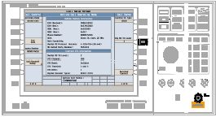
GPIB线
UART-USB线
射频线
GPIB端口
USB或GPIB端口
手机RF测试口口
RF输入输出口
USB端口
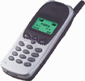
UART端口

1.3常见物理连接问题
如果PC和综测仪均为GPIB端口，电脑需要安装GPIB卡来提供GPIB接口； 如果Meta无法控制到手机需要仔细检查，GPIB接口的端口仪器和连线是否有物理连接问题，手机UART端口的数据线连接是否可靠，同时需要注意Meta 软件的COM端口是否和手机UART-USB线在电脑的提示的端口是否一致。在硬件连接正确后再来检查软件的初始配置是否正确。

主界面介绍
2.1 Meta主界面
在手机触发Meta成功后Meta的中间的圆形红色提示变成黄色，代表Meta与手机建立工程连接模式，在建立正确连接前，需要注意以下几项软件配置，
1.配置COM端口：
在刚开启Meta时，需要选择COM端口(没有手机数据线连接时，软件COM端口下拉菜单只有COM1和COM2，在插入数据线且正确安装好USB线驱动，下来菜单会多出一个COM端口，一般为COM3或者COM4)。

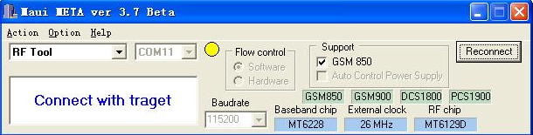

2.选择Baseband chip类型：
选择主菜单Option--->Baseband chip为Auto detect：

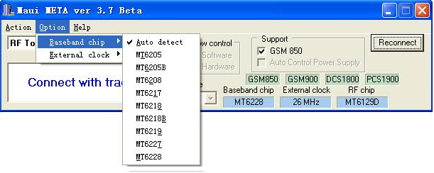

3.配置系统时钟：
选择主菜单Option--->External clock为26MHz(Baseband MT612X和MT622X目前时钟均为26MHz)：
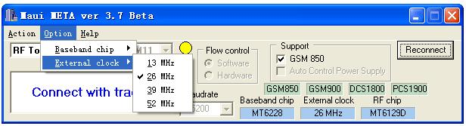

4.Meta功能集合
Meta集成的功能如下下来菜单所示，选择到相应的菜单将进入相应子功能模块，对于射频常用的功能为RF Tool(R&D调试工具)，Factory Mode(在项目前阶段少量PCB时，有射频工程师用该工具对PCB的射频进行校准和数据分析，方便后续转移到批量生产)，Update parameter用于从手机提出校准的射频数据或者将先前已经校准Cal数据重新写入手机，如果低电量的常见问题，用该工具读出出的数据很快能分析出是否为用错DataBase(表现ADC数据异常于模板数据，出现全0或者非常大)；Setting可以用于设置PCB板的工作频段，对于项目初期无LCD的情况下如何切换频段比较有帮助。
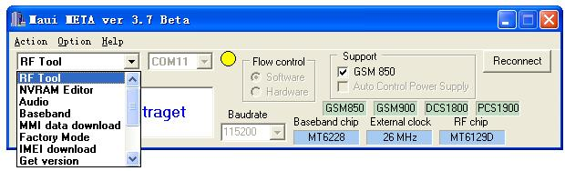
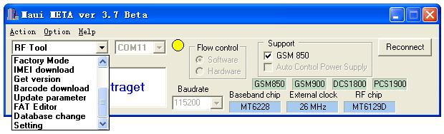

工厂模式(Factory Mode)使用
在选择Facotory Mode 之后，会弹出如下菜单：
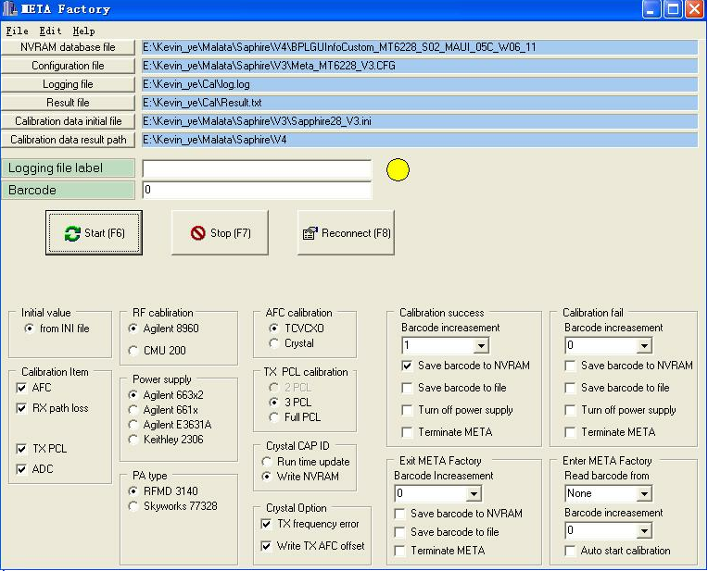
在校准前需要配置一些文件：
3.1 NVRAM database file设置
手机对应的软件数据库文件，类似电脑文件目录和文件分配表，如果DataBase和下载到手机的软件不匹配，容易造成许多不必要的麻烦，如ADC校准异常，通话掉电和开机低电压的错误提示，甚至造成RF的ramping数据异常。
3.2 Configuration File设置
系统配置文件，主要是综测仪端口地址配置和几个校准项目的上下门限。
连接综测仪的射频线损可以根据实际情况对如下值做适当修改：
GSM900 output cable loss = 0.5
DCS1800 output cable loss = 0.7
PCS1900 output cable loss = 0.7
[Frequency Bank]频段的选择：
“;”为文件的注释部分，请不要随意改动，否则软件无法正常工作，需要校准的频段由以下值定义：GSM450＝0x01；GSM850＝0x02；GSM900 ＝0x04；DCS1800 ＝0x08；PCS1900 ＝0x10；只要将需的
数值16进制值相加的值更新到bank =0x1C就代表要校准的相应几个频段，
例：0x1C＝0x04+0x08+0x10，代表要校准GSM/DCS/PCS三个频段：
[Frequency Bank]
bank = 0x1C
; GSM450 0x01
; GSM850 0x02
; GSM900 0x04
; DCS1800 0x08
; PCS1900 0x10
AFC 校准标准：
AFC如果在整批次PCB校准中出现AFC check Fail，可以适当调整晶振的参数范围，以下AFC的值可以根据不同厂家的晶振值做适当调整(一般情况不要随便改动)，
[AFC table]
MAX_INIT_AFC_DAC = 7000
MIN_INIT_AFC_DAC = 2000
MAX_AFC_SLOPE = 4.0
MIN_AFC_SLOPE =1.0
PCL功率等级校准：
PA不同批次偶尔出现功率PCL check fail 或者out of range，可以适当调整以下参数来补偿少量的功率，单位为dBm，但是补偿值不要超出±0.5， 即±0.5(dBm)，如果仍然无法补偿则需要检查硬件PA输出的匹配是否失配严重。
GSM900_CORRECTION = 0.1,0.1,0,0.2,0.2,0.1,0.2,0,0.2,0.2,0.1,0.1,-0.1,-0.1,0,
3.3 Calibration data initial file设置
该文件为射频校准的参考模板，主要包括AFC，RX loss，ramp，ADC四项参数。射频参数和电池电量的校准均以该文件的初始值进行迭代逼近实际值，因此该模板的值如果越接近PCB板硬件的统计中心值，校准的时间会越少。
3.4 工厂模式校准常见问题
3.4.1 AFC问题
常见到AFC校准未通过，较简单的是AFC check fail，判断方法，打开Log File目录下的log.log文件，找到AFC slope字段，参看出错的提示信息，如果提示AFC＝4.2，可以适当调整*.CFG文件的上下门限来解决该问题：MAX_AFC_SLOPE = 4.0，MIN_AFC_SLOPE =1.0，例晶振范围由1.0～4.0调整成2.0～5.0来解决问题；另一种AFC无法校准的问题需要配合RF Tool来定位和解决，参考第5章；
3.4.2 Path Loss 问题
提示差损过大，首先打开Log File目录下的log.log文件查找到Barcode的关键字，定位到相应校准的机型log记录内容部分，查找到RX path loss部分，会看到如下内容Fail: RX path loss check .ARFCN = 100
path loss = 8.9
min rx path loss = -1.000
max rx path loss = 5.000
从以上数据可以判断差损过大是导致校准失败的原因，一般path loss 在5～10左右为电路SAW虚焊或者焊盘短路，或者SAW的匹配不对所至(包括打错感值和容值错误)，如果path loss 在几十基本SAW的接收通路就异常，需要先从原理图网络和硬件器件仔细检查，再来解决过大的问题。
3.4.3 PCL 功率校准 问题
常出现out of range ，under range，打开Log File目录下的log.log文件查找到Barcode的关键字，定位到相应校准的机型log记录内容部分，查找到TX power部分，会看到如下内容
2006-1-25 9:57:08 Agilent 8960< MS TX level = 5
2006-1-25 9:57:08 TimerCal->Enabled 16= 0
2006-1-25 9:57:08 Target< TX: ARFCN = 70, TSC = 5, power = 5, frames = 2000, dac value = 4568
2006-1-25 9:57:08 TimerCal->Enabled 17= 0
2006-1-25 9:57:08 TimerCal->Enabled -5= 0
2006-1-25 9:57:08 Agilent 8960> read TX power = 28.17879 ( Fail )
和CFG文件中的相应等级功率校准上下限 MAX，MIN进行比较，定位出是偏大还是偏小，如果在整批PCB板中均出现一致的提示需要仔细检查PA 输入和输出的功率异常是否硬件问题，常见为器件打错0.5pF 贴成5pF造成功率输出不够，或者是匹配电路参考值偏离较大，这需要重新调整匹配参数。
4.45 ADC电池校准 问题：ADC电路主要是围绕0.40高精度电路进行电压和电流取样，一般较少出问题，如果出现ADC Check fail则和AFC的改进方法类似，适当放宽校准范围，其他的则需检查ADC电路和物理连接问题，虚焊或者短路等。

射频工具(RF Tool)调试使用
在选择RF Tool 之后，会弹出如下菜单：
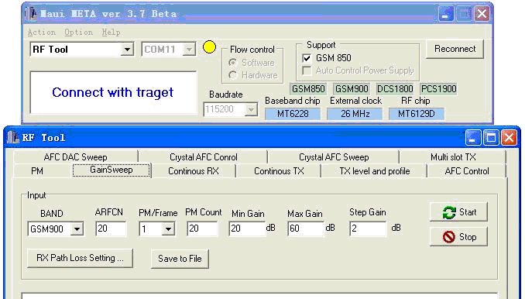
最常用的工具栏为PM和TX level and profile，以下分别作介绍。
4.1 PM选项
PM使得对PCB接收通路的状态判断变得非常简单，如第三章出现AFC无法校准问题时，可以将综测仪切换到非信令模式，选择BAND 到GSM900(Meta Default 的AFC校准是在GSM频段进行)，ARFCN选用软件默认20，同时将综测仪的频段设置到GSM900，BCCH的ARFCN设置到20，点击Meta界面右上角的Start，并会出现Path loss 信息，假设BS的功率为-85dBm，如果Meta软件Ant. Power测试显示的也是在-85左右，则表明AFC问题不是由于接收通路不通引起，则需要仔细检查硬件的26MHz电路的原理图和硬件输入输出部分，如果出现Invalid或者过大，则可以基本判断AFC无法校准的问题是由于接收通路不通导致，再去检查接收电路，一般情况下，接收电路检查更正后，AFC的问题也随着解决。
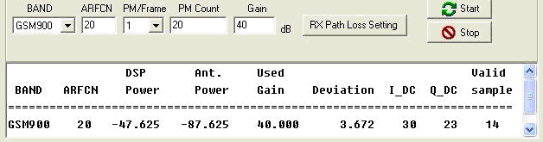
4.2 TX level and profile选项
TX level and profile包括两个常用选项，GMSK Graphic Ramping Setting和GMSK Level and Ramping setting。
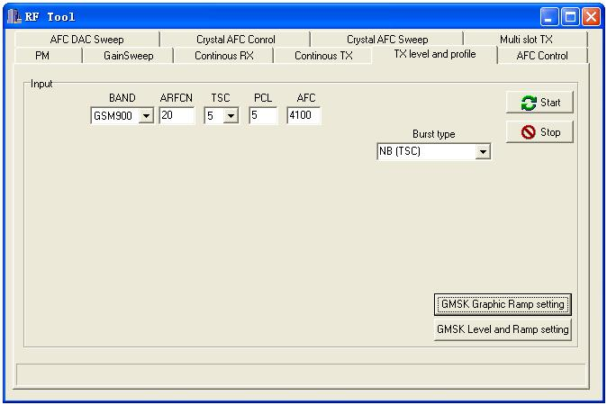

4.2.1 GMSK Graphic Ramping Setting 选项
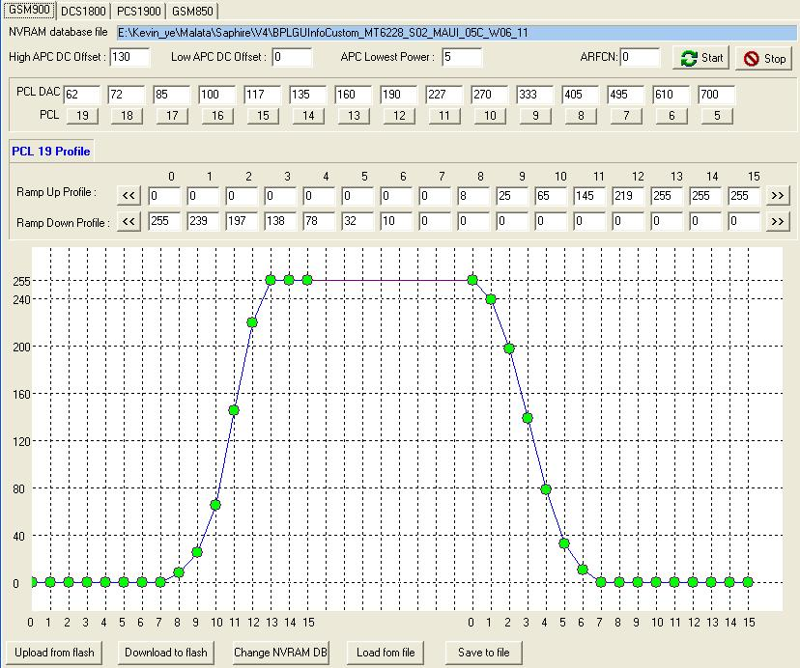
GMSK Graphic Ramping Setting 选项主要用于优化和调试Ramping曲线。一般Ramping需要调整的情况为旧机型在MP阶段少量出现如±400KHz开关谱超标，或者是更换Second source PA的时候需要对PA 的ramping特性进行调整和优化。
操作步骤：选择频段，如GSM900，点击Change NVRAM DB，更新手机对应的DataBase；再点击Upload from flash将手机的ramping曲线调入工作台；一般设置ARFCN频段中间信道，对于900设置到62；点击需要调整的功率等级如PCL6对应按钮，则PCL DAC和图示的曲线会同步更新，更改Ramp Up Profile和Ramp Down Profile的值来更改上升和下降沿的曲线，点击Download to Flash来保存到手机中，点击Start运行，观看综测仪PvT的功率时间窗结果，同时需要观察，开关谱各项开关谱的分量变化，逐步修改直到PvT和开关谱都达到一定余量为止；方法二、点击Start后，直接拉以上绿色原点直接直观地调整ramping的电压值，同步观看综测仪的测试结果，直到满意的结果。在调整完成后需要点击Upload from flash 再点击Save to file，保存成*.INI文档，将相应频段的Ramping profile值更新到Meta 安装目录下的*.INI 文件(注意更新前先备份原INI文件)，并重新命名新PA的文件名。需要停止调试，只需要点击Stop即可停止对手机的控制。
4.2.2GMSK Level and Ramping setting选项
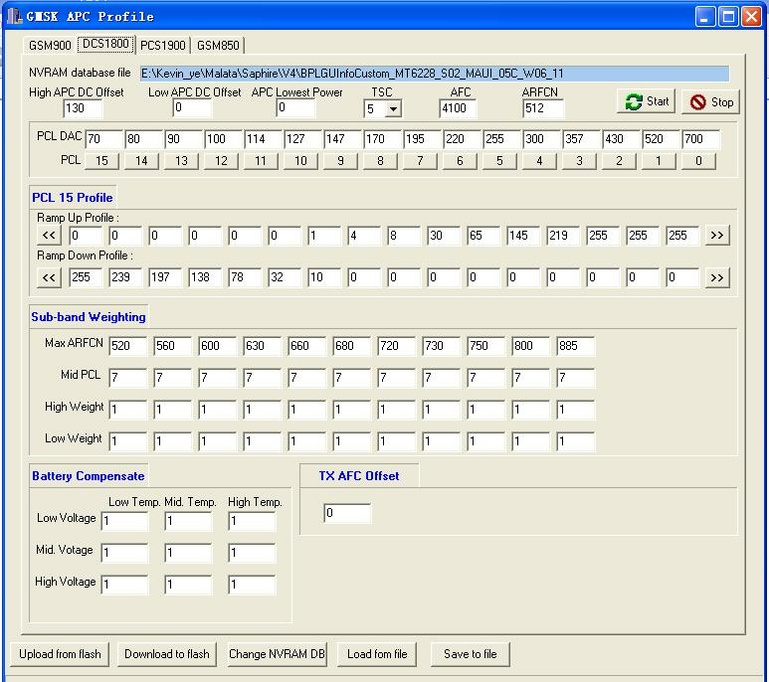
GMSK Level and Ramping setting选项主要用于优化功率/频率的平坦性，和特殊功率等级的设置。一般较容易出现功率平坦性不够的频段是DCS和PCS频段，GSM在硬件的走线正常和匹配不是太离谱，基本上同一功率等级的整个频段的功率平坦度在1dBm以内，DCS频段控制目标是通过软件调整Sub-band Weighting控制在1dBm以内，以下以DCS频段的调整为例进行介绍，先选择频段，如DCS1800，点击Change NVRAM DB，更新手机对应的DataBase；再点击Upload from flash将手机的功率Profile各参数调入工作台；一般设置ARFCN频段中间信道，对于DCS频段设置到698；较精细的调整方法是对所有功率等级和所有适当间隔的信道的功率进行扫描和分析，统计分析出Max ARFCN的子频段的划分，可能通过数据的测试和分析会认为信道520～570间的功率一致性更靠近，而不是如上表的缺省信道520～560，同时对功率高低权重的分界线Mid PCL会定位到PCL11而不是如图标中简单的中间功率等级PCL7。但是一般情况下我们可以以软件Default子频段区间和功率分界线PCL7来进行调整，对于大于功率PCL7的每个功率将会乘以High Weight 权重(1乘出结果不变，代表不做调整，因此Weight的Default值为1.0)，对于High Weight 调整以上图为例，我们会选择PCL4或者PCL3(PCL7~PCL0的中间功率等级来兼顾PCL7和PCL0)，Weight项我们也会选择中间信道为基准朝两边调整，选择680或者720的High Weight为1.0(表示不做权重处理)，即设置ARFCN为680，并点击Start记录此时综测仪测试到的功率，如23.3dBm，重新设置ARFCN到720～730的中间信道725，记录此时功率，调整High Weigh权重使仪器测试到的功率调整到23.3dBm，一般每间隔一格Weight值会下降或者上升0.01，通过以上步骤逐步调整每个子频段的功率weigh，同理：PCL8～PCL15也是依此进行调整，(注意:weigh最大值不能超过0.1，否则需要先进行硬件匹配调整)。最后点击Save to file，保存成*.INI文件，将相应频段的weigh值更新到Meta 安装目录下的*.INI 文件(注意更新前先备份原INI文件)。
如：
Subband max arfcn=520,570,620,655,690,720,755,785,820,850,885
Subband mid level=7,7,7,7,7,7,7,7,7,7,7
Subband high weight=1.000,1.000,1.000,1.000,1.000,1.000,1.000,1.000,1.000,1.000,1.000
Subband low weight=1.000,1.000,1.000,1.000,1.000,1.000,1.000,1.000,1.000,1.000,1.000
更新成
Subband max arfcn=520,570,620,655,690,720,755,785,820,850,885
Subband mid level=11,11,11,11,11,12,12,12,12,12,12
Subband high weight=1.090,1.070,1.040,1.020,1.010,1.000,0.980,0.970,0.955,0.940,0.9300
Subband low weight=1.050,1.050,1.030,1.000,1.000,1.000,0.990,0.970,0.970,0.950,0.9500
  - AFC Control选项
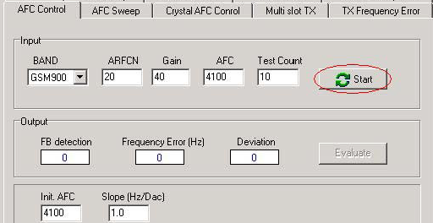
在对PM测试过后，如果仍然遇到无法连接到综测仪的时候，可以设置该项，比如设置AFC＝4100，点击Start，Meta会获得第一组Output值，再设置AFC＝4600，Meta会获得第二组Output值，再点击Evaluate，可以得到该PCB板晶振的Init.AFC和Slope值，点击Download to flash后将AFC的值保存到手机，这样手机开机后的频率初始值基本能保证连接到网络，可以对其他项进行Debug和测试。
4.3 Continous RX选项
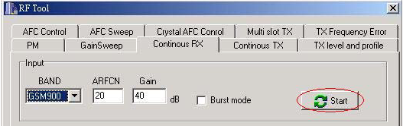
该项主要用对接收通路的匹配进行调整，在更换不同家的ASM和SAW时比较快调整好接收匹配。物理连接：将一小段同轴线焊接到Karkit的位置，同轴线的SMA头连接到网络分析仪，并校准和设置好需要调整的频段，以仿真参数或者是我们提供的参考SAW匹配为初始值，电感的调整建议值为1nH～27nH，电容值的建议的调整范围为0.1pF～22pF，匹配目标：接收路径相应的频段的阻抗靠近Smitch圆图的中心点(50欧姆阻抗点)或者是路径的回波损耗低于-12dB。先调整电感(电感对RX matching的影响较明显属于主要调整参数)，再调整电容来优化整个路径的阻抗，以GSM频段为例设置BAND＝GSM900，ARFCN＝62，Gain＝40dB，点击Start，使Transceiver的LNA处于常收状态。通过调整电感和电容值，

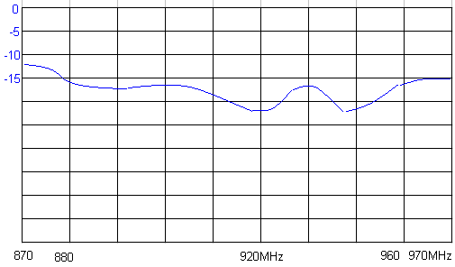

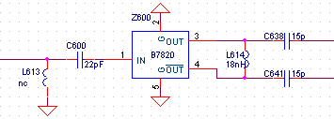
通过调整之后在对整个频段进行灵敏度测试，BER<2.4%,GSM的BS可以达到-108dBm水平，
如果误码率的测试不能满足，则需要重复电感电容的调试的步骤。如果在误码率测试项发现整个频段高低不平的时候，这时候需要调整SAW前端50欧姆的匹配电路C600和L613使前端的50欧姆阻抗匹配到位，则可以将整个频段的误码率调整平坦。
4.4 Continous TX选项
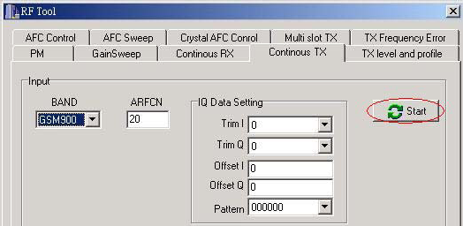
Continous TX主要用于调整PA和ASM之间的匹配，TX匹配主要需要兼顾功率传输、耗电流和Harmonic的折中。从PA匹配点焊接同轴线连接到网络分析仪，Karkit位置焊接50欧姆负载(如果没有焊接50电阻到地也基本可以)，以GSM频段为例，选择好BAND,ARFCN,点击Start，测试出900频段的ASM TX输入端的输入阻抗：
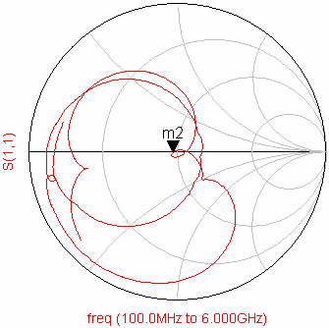图A
一般一频段的频率中点进行仿真计算，通过PA厂家提供的LoadPull曲线，确定需要的达到的功率和效率点进行匹配值计算，如下图B，选择点A作为功率和效率折中点(蓝色圆圈为功率曲线越靠近中心点，PA输出功率越高，红色圆圈效率为效率曲线，越靠近曲线中心，效率越高)，一般会以功率总线点和效率中心点连接直线，再在直线上选择一定的输出功率和较高的效率点作为匹配目标点(PA在不通频率的LoadPull一般是不一样，PA厂家一般会提供高中低三个频点的LoadPull曲线，通过以上三个直线选择频段均可以兼顾点为频段匹配最佳点)，
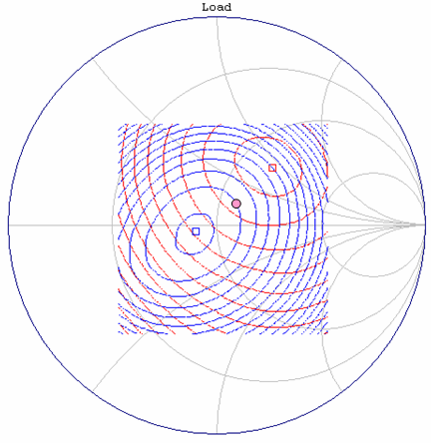图B
A
如图A假设m2点阻抗为：47-J0.3，PA loadpull A点阻抗为：60.9+J14.2，通过简单计算可以算出ASM和PA之间的匹配电路如下：
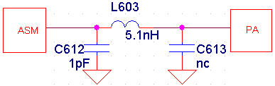
，再在信令模式下将手机连接综测仪，利用电流表测试PA的的通话耗电，同时测试输出功率能否满足要求，最大功率通话电流如果满足通话平均电流参考GSM<250mA；DCS<200mA，说明效率比较高，Harmonic需要利用偶合器和频谱仪进行宽频扫频测试，确保谐波分量不至于过高，有一定的余量来满足传导测试，(GSM和DCs频段要求带外的杂散<-30dBm)。如果耗电过大或者谐波分量过大，则需要适当调整匹配电感值，再重复以上电流和传导杂散测试，优化到功率、电流和谐波均能满足设计要求，来完成PA的输出匹配。

